淡江時報 第 1142 期
國際文化萬花筒 賴佳應分享帛琉風光
學校要聞
【記者羅婉瑄淡水校園報導】國際處境外輔導組5月4日18時在驚聲大樓10樓交誼廳舉辦本學期第一場「國際文化萬花筒」，邀請來自帛琉的外交三賴佳應分享帛琉的國家特色。

賴佳應來臺已三年，一開始先介紹帛琉的地理位置，位於西太平洋密克羅尼西亞群島，由多個島嶼及火山岩小島所組成，從臺灣飛往帛琉僅需四小時，人口約兩萬人；她接著介紹了帛琉的歷史，該國從16世紀被歐洲海權國家所統治，直到1994年才在美國的幫助下獨立。

賴佳應再來介紹帛琉出生的第一個儀式，也就是「奧門加特」儀式，這個儀式需持續三個月，以熱水加上傳統草藥洗劑幫新手媽媽洗澡，目的是讓她的皮膚回到生產前的狀態；接著談到帛琉的服裝特色，除了草裙、編織比基尼等傳統服飾外，還有特色穿著「帛琉錢」，帛琉錢為一款當地的貨幣，在當地具有極高的價值，黃色是價值最高的，橘紅色其次；草裙是前後兩片分開，再以腰帶繫縛於腰上。最後賴佳應介紹帛琉的觀光景點，她認為水母湖是最值得觀光客去的地方，數不清的水母在海中是難能可貴的奇景，到了帛琉一定要去好好欣賞；另外她還介紹帛琉的夜市、歷史景點和瀑布，邀請大家有機會時前往旅遊，並好好體驗帛琉的文化與美景。

交流時間，產經四吳致芳問到「帛琉深受大眾喜愛，是否會受到全球暖化的影響？」，賴佳應回復，帛琉是海島型國家，深受地球暖化的影響，原來的主食芋頭因為海平面上升導致土壤鹽化無法栽種，所以近來幾乎改成進口的米飯，當然水母湖也因為此現象，水母數量也越來越少，她呼籲大家重視這個問題並設法改善，才能讓美景常存，國家永續。
2022/05/08

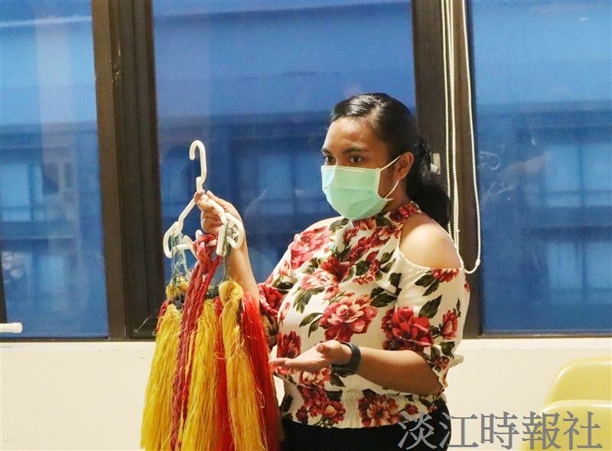
國際處國際文化萬花筒，賴佳應介紹帛琉傳統服飾草裙。（攝影／羅婉瑄）

